

Koninklijk Instituut Woluwe

Georges Henrilaan 278 1200 SINT-LAMBRECHTS-WOLUWE Tel.: 02 735 40 85

**Geïntegreerde proef**

Informaticabeheer

**Sebastiaan Sillis**

6 Informatica Beheer

schooljaar: 2018-2019

Inhoudsopgave

1 Hardware 5

1.1 Opbouw Kubus 6

1.2 Schema’s Kubus 6

2 Software 7

2.1 Grafische user interface aansturingsprogramma 7

2.2 Flowchart programmatuur aansturingsprogramma 7

2.3 Flowchart programmatuur kubus 7

3 Handleiding 8

3.1 Opzetten Kubus 8

3.2 Gebruik kubus 8

4 Moeilijkheden project 9

5 Dankwoord 10

6 Besluit en zelfreflectie 11

7 Bijlagen 12

7.1 MAX 7219 IC Datasheet 12

# Hardware

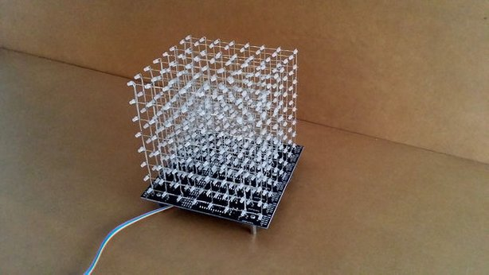De Kubus is opgebouwd vanuit een Genuino Zero als aansturingsmechanisme en zorgt voor de communicatie met de computer.

Figuur 1: Led kubus

## Componenten Kubus

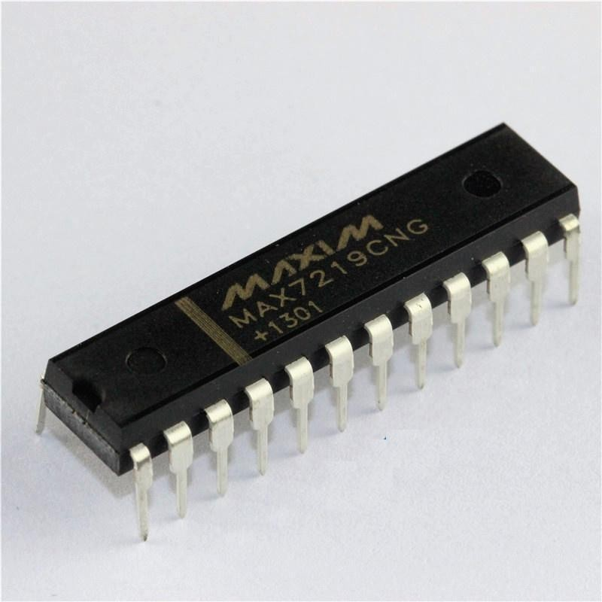Er wordt een MAX 7219 IC per raster gebruikt voor de seriële data om te zetten in een digitaal signaal voor elke led. Dit is een vorm van een shiftregister

Figuur 2: De MAX7219 IC

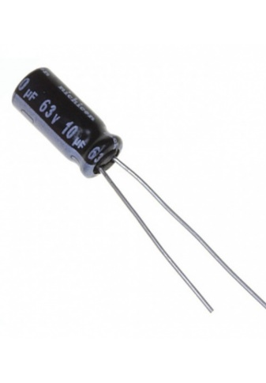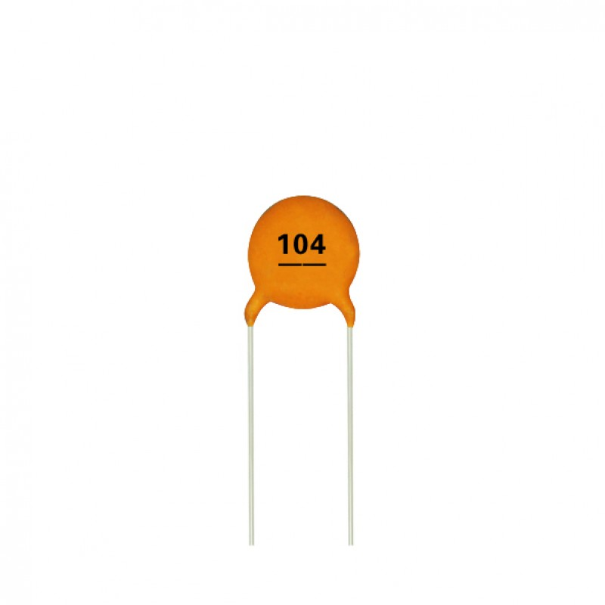Verder gebruikt de kubus 2 condensators, waarvan een keramisch en een elektrolytisch. Deze dienen om de ruis te verwijderen die ontstaat op de voeding van de kubus door de hoge frequentie van data. Deze zullen ervoor zorgen dat ten alle tijden een stabiele voeding wordt gegeven aan de IC’s en de led’s.

Figuur 3: Keramische 0.1µF condensator

## Opbouw Kubus

## Schema’s Kubus

Dit is het elektrisch schema van de kubus. Dit komt overeen met 1 van de 8 identieke rasters in de kubus. Deze zijn serieel achter elkaar gezet dat de data mooi opschuift van raster naar raster. Dus het 1 raster zijn input is het ander zijn output.

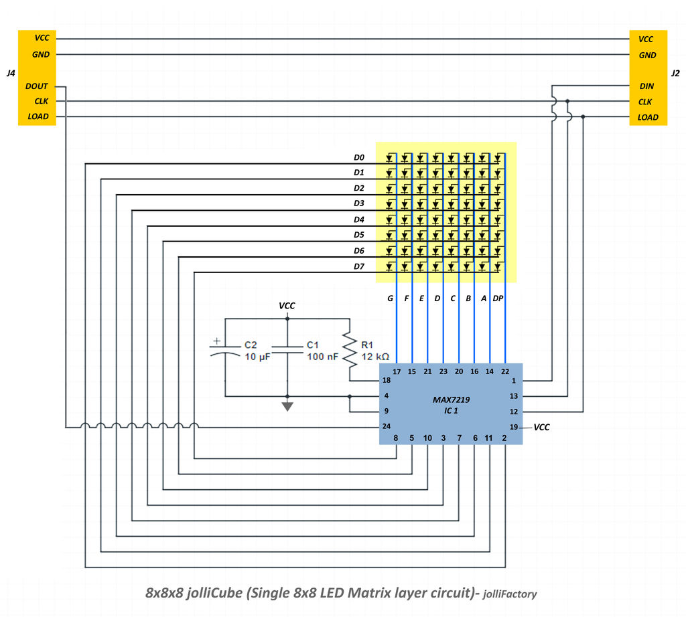

Figuur 4: Elektrisch schema Raster

# 2 Software

## Grafische user interface aansturingsprogramma

## Flowchart programmatuur aansturingsprogramma

## 2.3 Flowchart programmatuur kubus

# 3 Handleiding

## 3.1 Opzetten Kubus

## 3.2 Gebruik kubus

# 4 Moeilijkheden project

# 5 Dankwoord

# 6 Besluit en zelfreflectie

# 7 Bijlagen

## 7.1 MAX 7219 IC Datasheet

(de pagina’s hierna)